**Perbandingan Kinerja Algoritma Klasifikasi untuk Meningkatkan Penjualan Perusahaan Nu Furniture dengan Menggunakan Pendekatan Architecture BI**

Nurul Aini Lativah

Jurusan Sistem Informasi, Fakultas Teknik dan Informatika, Universitas Multimedia Nusantara, Tangerang, Indonesia

[nurul.lativah@student.umn.ac.id](mailto:nurul.lativah@student.umn.ac.id)

***Abstrak***— *Furniture* merupakan barang sekunder yang diperlukan untuk mendukung aktivitas sehari-hari. Nu Furniture merupakan perusahaan yang bergerak dalam bidang *furniture.* Nu Furniture memiliki beberapa produk yang telah dipasarkan seperti, meja, rak buku, kursi, bingkai foto, dan lain-lain. Untuk mempertahakan daya saing dalam pasar, Nu Furniture harus memiliki strategi dan tolak ukur untuk meningkatkan penjualan produk, serta memberikan pelayanan terbaik terhadap pelanggannya. Penelitian ini dilakukan dengan bantuan *software open-source* SAS Viya dengan menggunakan metode deskriptif dan prediktif serta menggunakan 4 algoritma, yaitu *Decision tree, Bayesian network, Neural Network, dan Gradient Boosting.* Hasil penelitian ini menujukkan bahwa model algoritma *Decision tree* memiliki KS (Youden) sebesar 0.8823 bahwa model cukup baik untuk memprediksi penjualan produk dalam perusahaan Nu Furniture.

Kata Kunci — *Architecture BI, Customer, Decision tree, Furniture, Sales.*

# Pendahuluan

## Latar Belakang

*Furniture* merupakan barang sekunder yang diperlukan untuk mendukung aktivitas sehari-hari. *Furniture* sendiri berasal dari bahasa francis “*fourniture”* yang berarti perabot rumah tangga atau ruangan [1].

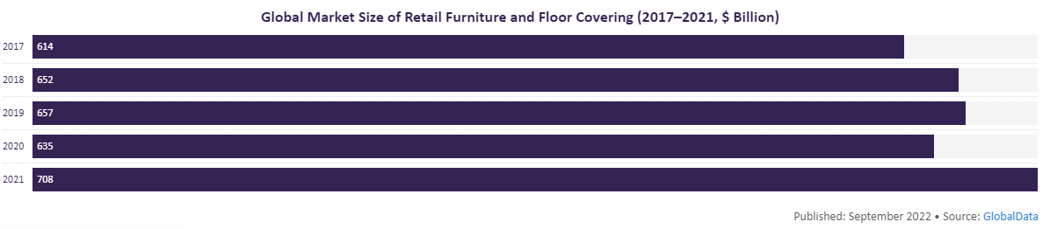

Gambar 1 Global Furniture

Segmen *furniture* merupakan kategori produk yang populer di industri ritel. Segmen ini menawarkan berbagai produk, termasuk *furniture* ruang tamu, *furniture* kamar mandi, *furniture* dapur, *furniture* kamar tidur, dan lain-lain. Pasar untuk *furniture* ritel secara global mencapai $708 miliar pada tahun 2021. Pasar *furniture* ritel tumbuh 12% pada tahun 2021 menyusul pemulihan permintaan karena pengeluaran konsumen untuk produk ritel meningkat di tengah penurunan kasus COVID-19, yang menyebabkan pelonggaran pembatasan. Selain itu, karena merebaknya pandemi COVID-19, permintaan *furniture* dan penutup lantai secara global menurun, yang menyebabkan penurunan nilai pasar segmen tersebut sebesar 4% menjadi $635 miliar pada tahun 2020[2].

Semakin meningkatnya persaingan dalam dunia bisnis, terutama dalam bisnis *furniture* mengharuskan para pengusaha untuk memiliki strategi dalam meningkatkan penjualan, pemasaran, dan meningkatkan daya tarik pengunjung [3].

Nu Furniture merupakan perusahaan yang bergerak dalam bidang *furniture.* Nu Furniture memiliki beberapa produk yang telah dipasarkan seperti, meja, rak buku, kursi, bingkai foto, dan lain-lain. Untuk mempertahakan daya saing dalam pasar, Nu Furniture harus memiliki strategi dan tolak ukur untuk meningkatkan penjualan produk, serta memberikan pelayanan terbaik terhadap pelanggannya.

Dari latar belakang di atas, Nu Furniture sebagai perusahaan furniture akan melakukan analisis terhadap data yang didapatkan, untuk meningkatkan penjualan produk, serta memberikan pelayanan terbaik terhadap pelanggannya. Penelitian ini dilakukan dengan bantuan *software open-source* SAS Viya dengan menggunakan algoritma *Decision tree, Bayesian network, Neural Network, dan Gradient Boosting.* Semua model dibandingkan untuk melihat algoritma yang lebih cocok untuk penelitian ini.

# Tinjauan teori

## SAS

SAS Viya merupakan software berbasis *open-source*, SAS Viya biasa digunakan untuk melakukan proses analisis data. SAS adalah satu-satunya vendor yang dinobatkan sebagai pemimpin dalam Gartner Magic Quadrant untuk Platform Ilmu Data dan Pembelajaran Mesin selama delapan tahun berturut-turut (Gartner).

## Architecture Business Intelligance (BI)

Business Intelligence (BI) merupakan alat analisis yang berupa informasi untuk keperluan bisnis yang akan digunakan untuk menganilisis, mengkonsolidasi, menyimpan dan mengakses banyak data untuk membuat keputusan dalam organisasi. Tujuan dari Business Inteligence adalah untuk memungkinkan akses interaktif, manipulasi data, dan untuk memberikan analisis yang tepat. Proses BI didasari oleh transformasi data menjadi informasi, menjadi keputusan, dan akhirnya akan menjadi tindakan. Sistem Business Inteligence (BI) memiliki empat komponen utama, yaitu *Data Warehouse* dengan sumber data, *Business Aanalytics, BPM Strategies*, dan *User Interface* [4].

## Decision Tree

Algoritma *decision tree* merupakan salah satu algoritma yang paling terkenal di dalam lingkup algoritma klasifikasi. *Decision tree* merupakan teknik yang dimulai dari *root node* yang menjeaskan urutan pemisahan data hingga pada simpul daun tercapai. Dalam *decision tree* terdapat *node, node* berisikan masing-masing pohon. *Node* menampilkam fitur pada sebuah kategori yang ingin diklasifikasikan, dalam setiap subset akan dijelaskan nilai yang dapat diambil oleh *node* [5]*.*

Dalam membuat algoritma *decision* *tree*, pembuatan *root node* dari *attribute* yang didapatkan dengan menghitung *gain* pada masing-masing atribut. Jika nilai *gain* tinggi maka akan ditempatkan pada posisi *root* terlebih dahulu. Untuk mendapatkan nilai *gain* maka kita harus menentukan nilai *entropy* terlebih dahulu. Nilai *entropy* merupakan nilai yang menentukan tingkat kemiripan distribusi kelas dataset. Jika memilii nilai *entropy* tinggi maka distribusi kelasnya akan semakin homogen[6]*.*

## Neural Network

*Neural Network* adalah model komputasi berdasarkan interpretasi operasi jaringan neuron. *Neural network* merupakan perkiraan universal dengan demikian digunakan untuk memperkirakan fungsi, yang bentuknya apriori tidak diketahui, dengan cara *neuron* mengirimkan sinyal listrik, memisahkan *input* (menangkap sinyal dari indera), memproses (menggabungkan *input*)dan *output* (menghasilkan reaksi terhadap *input*) [7].

## Gradient Bosting

*Gradient Bosting* merupakan salah satu algoritma yang digunakan untuk melakukan analisis klasifikasi maupun prediksi. Pertama kali metode tersebut diperkenalkan oleh Friedman, yaitu dalam penelitiannya tentang hubungan antara *boosting* dengan optimasi untuk membuat *Gradient Boosting Machine* (GBM)[8].

Metode *boosting* membuat model baru untuk melakukan prediksi dari eror pada model sebelumnya. Algoritma ini dinamakan *gradient boosting*, karena menggunakan *gradient descent* untuk meminimalkan error pada saat pembentukan model baru[8].

## Bayesan Network

*Bayesan Network* merupakan model yang menghubungkan *probabilistic* antara variable yang menarik. *Bayesan network* dapat menunjukan probabilitas anatara kejadian yang saling berhubungan atau tidak [9]. Metode *bayesan network* teridiri dari dua bagian yaitu, stuktur graf dan himpunan parameter. Struktur graf terdiri dari *Directed Acyclic Graph* (DAG). DAG dapat terdiri dari dua bagian yaitu *edge* dan *node*. Himpunan parameter merupakan distribusi dari probabilitas untuk setiap variable yang ada [10].

# Metodologi penelitian

## Metode Penelitian

Metode penelitian terdapat beberapa jenis, metode yang paling sering digunakan adalah metode kualitatif dan kuantitatif. Metode kualitatif adalah metode yang menggunakan pengamatan, wawancara. Sedangkan, metode kuantitatif adalah metode yang menggunakan analisis statistik terhadap data angka [11].

Penelitian ini menggunakan metode kuantitatif dikarenakan menggunakan dataset yang telah tersedia dari situs resmi Kaggle yang berjudul *Furniture_sales_and_Customer*. Pada penelitian dengan metode kuantitatif akan menggunakan perbandingan algoritma *Decision tree, Neural Network, Gradient Boosting, Bayesian Network.*

## Alur Penelitian

Proses BI didasari oleh transformasi data menjadi informasi, menjadi keputusan, dan akhirnya akan menjadi tindakan. Sistem *Business Inteligence* (BI) memiliki empat komponen utama, yaitu *Data Warehouse* dengan sumber data, *Business Aanalytics, BPM Strategies*, dan *User Interface*.

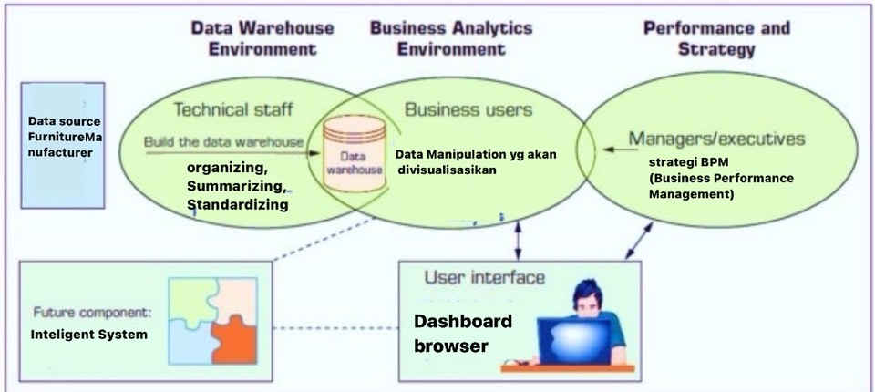

Gambar 2 Architecture BI

1. *Data Warehouse Environment*

Tahap data warehouse merupakan komponen hardware dan software yang digunakan untuk mendapatkan data yang digunakan. Sebelum masuk keproses selanjutnya, sudah dipastikan bahwa data yang digunakan sudah sesuai oleh perusahaan. Data yang disimpan adalah data pelanggan yang menggunakan proses ETL *(Extract, Transform, Load);*

* *Organizing*: proses untuk mengatur dan mengurutkan data mentah ke dalam urutan yang dapat di mengerti dan dipahami.
* *Summarizing*: proses merangkum dataset yang digunakan untuk mengetahui informasi dalam data tersebut.
* *Standardizing*: proses pembuatan standar dan transformasi data yang digunakan menjadi format yang mengikuti standar.

1. *Business Analytics Environment*

Pada komponen ini dilakukan proses pemngambilan keputusan dari sumber data. User dapat menggunakan BI yang terhubung kedalam dimensional data warehouse dan memanfaat OLAP. Tahapan yang bisa dilakukan dalam *business analytics* adalah menganalisis menggunakan metode analisis *statistic* seperti menguji korelasi, memprediksi apa yang mungkin terjadi dengan cara memodelkan data menggunakan Teknik *predictive*, membuat keputusan dan mengambil tindakan berdasarkan hasil yang telah diperoleh, dan membuat visualisasi untuk menampilkan informasi yang didapatkan.

1. *Business Performance and Strategy*

BPM merupakan integrasi antara proses, *methodology*, metrik, dan aplikasi yang didesain untuk mengendalikan perusahaan. Business performance menyediakan *tool* yang dibutuhkan untuk mengelola aplikasi perusahaan. Komponen yang ada pada BPM, yaitu integrasi yang menuju pada aktivitas finansial dan operasional, *tool* atau alat bagi perusahaan untuk membuat tujuan strategis, dan perencanaan finansial dan operasional, *modelling*, *analysis*, dan *monitoring* berbagai *Key Performance Indicators (KPI).*

1. *User Interface*

Aplikasi BI yang menggunakan dashboard yang akan memantau informasi yang dibuthkan perusahaan secara *interactive*. Dengan adanya dashboard dapat membantu perusahaan untuk membaca informasi dengan lebih efisien dan menghemat waktu. Dataset ini memiliki 14 variabel yang terdiri, sebagai berikut:

# Hasil Pembahasan

## Data Warehouse Environment

Dataset yang akan digunakan pada penelitian ini di dapatkan dari Kaggle.com. Kaggle merupakan sebuah situs resmi yang berisikan berbagai dataset untuk digunakan, dataset tersebut berasal dari survey-survey yang telah dilakukan. Dataset yang digunakan berjudul *Furniture_sales_and_Customer.*

Gambar 3 List Variabel

Gambar 4 Cek Missing Value

Pada cek Missing value didapatkan bahwa dataset yang akan digunakan tidak memiliki nilai missing value, dan bisa langsung dilanjutkan ke tahap berikutnya.

Gambar 5 Standardizing data

Melakukan proses pembuatan standar dan transformasi data yang digunakan menjadi format yang mengikuti standar.

## Business Analytic Environment

Tahapan yang bisa dilakukan dalam business analytics adalah menganalisis menggunakan metode analisis *statistic*, dan membuat visualisasi untuk menampilkan informasi yang didapatkan.

Gambar 6 Country by OrderQuantity

Pada visualisasi di atas merupakan visualisasi *country* berdasarkan *size OrderQuantity.* Visualisasi di atas mendapatkan *OrderQuantity* terbanyak dari *Country* United States sebanyak 7.592 *OrderQuantity*.

Gambar 7 UnitPrice by OrderDate

Pada visualisasi di atas merupakan visualisasi *UnitPrice* berdasarkan *OrderDate*. Visualisasi di atas mendapatkan *UnitPrice* terbanyak dari tahun 2020 sebanyak 476588.92 *UnitPrice*.

Gambar 8 Customer key by ShipMode

Pada visualisasi di atas merupakan visualisasi *CustomerKey* berdasarkan *ShipMode*. Visualisasi di atas mendapatkan hasil bahwa *ShipMode* terbanyak ditempati oleh *Standard Class*.

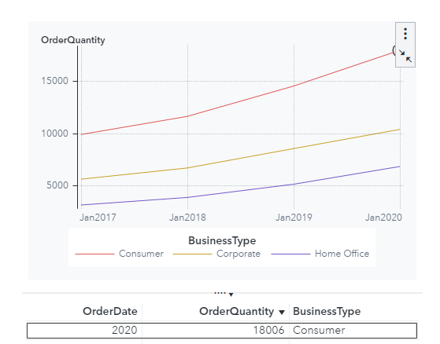

Gambar 9 OrderQuantity by Business Type

Pada visualisasi di atas merupakan visualisasi *OrderQuantity* berdasarkan *BusinessType*. Visualisasi di atas mendapatkan hasil bahwa *OrderDate* pada tahun 2020 memiliki *OrderQuantity* terbanyak dengan jumlah lebih dari 15000 dengan *BusinessType* *Consumer*.

Gambar 10 OrderQuantity by SubCategoryName

Pada visualisasi di atas merupakan visualisasi dari *OrderQuantity* berdasarkan *SubCategoryName*. Visualisasi di atas mendapatkan hasil bahwa *Binders* menempatkan urutan teratas dengan *OrderQuantity* terbanyak dengan jumlah 19.191.

Gambar 11 ShippingCost by ShipMode

Pada visualisasi di atas merupakan visualisasi dari *ShippingCost* berdasarkan *ShipMode*. Visualisasi di atas mendapatkan hasil bahwa *ShippingCost* berdasarkan *ShipMode* terbanyak ditempati oleh *Standard Class.*

Gambar 12 UnitPrice by Business Type

Pada visualisasi di atas merupakan visualisasi dari *UnitPrice* berdasarkan *BusinessType*. Visualisasi di atas mendapatkan hasil bahwa *UnitPrice* terbanyak ditempati oleh *BusinessType* *Consumer* dengan jumlah 1230995.24.

## Business Performance and Strategy

Komponen yang ada pada BPM, yaitu integrasi yang menuju pada aktivitas finansial dan operasional, *tool* atau alat bagi perusahaan untuk membuat tujuan strategis, dan perencanaan finansial dan operasional, *modelling*, *analysis*, dan *monitoring.* Pada penelitian ini akan menggunakan 4 Algoritma, yaitu *Decision tree, Neural Network, Bayesan Network,* dan *Gradient Boosting.*

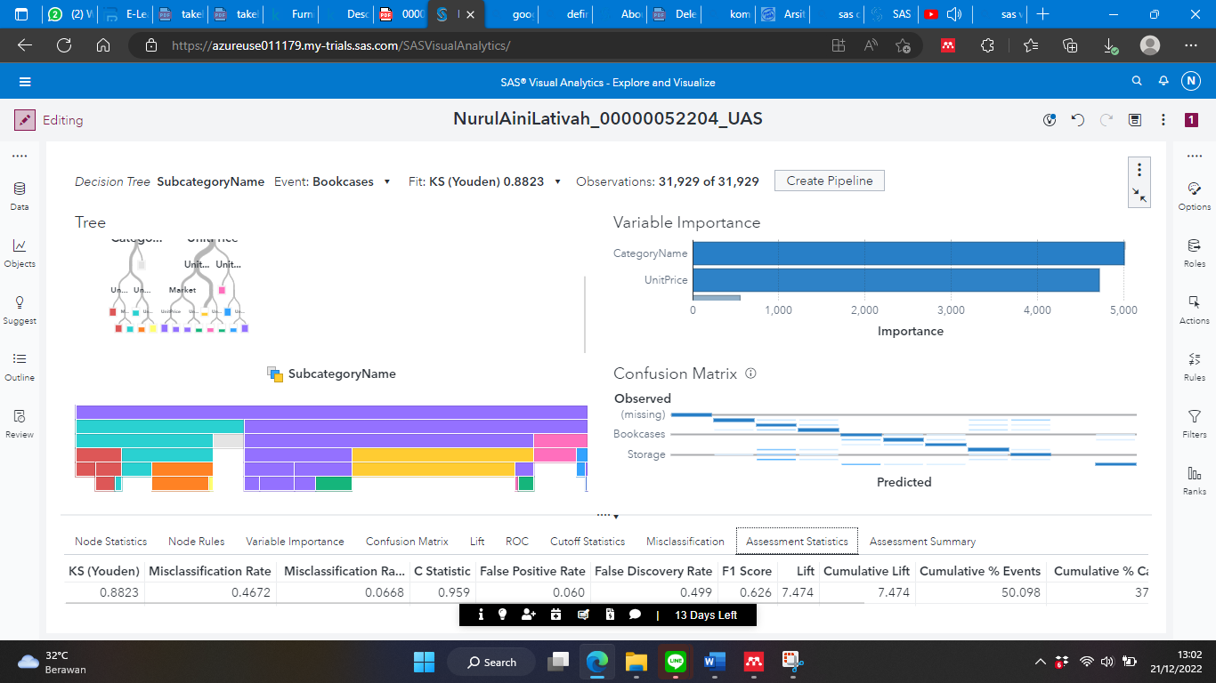

Gambar 13 Algoritma Decision tree

Pada algoritma *Decision tree*, terdapat 3 visualisasi, yaitu *tree, variable importance, dan* *confusion matrix*. Pada model ini *variable importance* yang memiliki 3 teratas yaitu *CategoryName, UnitPrice, dan Market*. Model ini memiliki KS (Youden) sebesar 0.8823 bahwa model cukup baik untuk memprediksi penjualan produk *Bookcase* dalam perusahaan Nu Furniture. Selain itu model ini menghasilkan *misclassification* sebesar 0.4672.

Confusion Matrix yang dihasilkan, sebagai berikut: *Appliances* - 37.61%, *Art* - 70.02%, *Binders* - 51.74%, *Bookcases* - 83.33%, *Chairs* - 44.17%, *Furnishings* - 76.99%, *Paper* - 34.44%, *Storage* - 44.55%, *Supplies* - 0%, and *Tables* - 27.16%.

Gambar 14 Algoritma Bayesan Network

Pada algoritma *Bayesian network*, terdapat 4 visualisasi, yaitu *network, variable in network, model selection, dan* *confusion matrix*. Pada model ini *variable in network* yang memiliki 3 teratas yaitu *CategoryName, ShippingCost, dan UnitPrice*. Model ini memiliki KS (Youden) sebesar 0.8259 bahwa model cukup baik untuk memprediksi penjualan produk *Bookcase* dalam perusahaan Nu Furniture. Selain itu model ini menghasilkan *misclassification* sebesar 0.4759.

Confusion Matrix yang dihasilkan, sebagai berikut: *Appliances* - 33.06%, *Art* – 49.92%, *Binders* - 51.67%, *Bookcases* – 62.40%, *Chairs* – 68.03%, *Furnishings* - 72.99%, *Paper* – 48.71%, *Storage* – 45.25%, *Supplies* – 39.24%, and *Tables* – 44.13%.

Gambar 15 Algoritma Neural Network

Pada algoritma *neural network*, terdapat 3 visualisasi, yaitu *network, relative importance plot, dan* *confusion matrix*. Pada model ini memiliki KS (Youden) sebesar 0.4335 dan menghasilkan *misclassification* sebesar 0.5744.

Confusion Matrix yang dihasilkan, sebagai berikut: *Appliances* – 27.54%, *Art* – 22.51%, *Binders* – 84.29%, *Bookcases* – 37.60%, *Chairs* – 39.76%, *Furnishings* – 92.27%, *Paper* – 2.23%, *Storage* – 44.05%, *Supplies* – 0%, and *Tables* – 14.14%.

Gambar 16 Algoritma Gradient boosting

Pada algoritma *gradient boosting*, terdapat 3 visualisasi, yaitu *variable importance, partial dependence, dan* *confusion matrix*. Pada model ini memiliki KS (Youden) sebesar 0.6399 dan menghasilkan *misclassification* sebesar 0.3637.

Confusion Matrix yang dihasilkan, sebagai berikut: *Appliances* – 65.47%, *Art* – 55.44%, *Binders* – 71.27%, *Bookcases* – 81.74%, *Chairs* – 60.24%, *Furnishings* – 90.49%, *Paper* – 39.73%, *Storage* – 54.73%, *Supplies* – 40.46%, and *Tables* – 43.42%.

## User Interface

Gambar 17 HomePage Dashboard

Pada HomePage setiap menu me-link sesuai dengan page yang telah dibuat.

Gambar 18 Dashboard Country

Gambar di atas dashboard dari visualisasi *Country by OderQuantity* yang di grup berdasarkan *Region*. Visualisasi di atas mendapatkan *OrderQuantity* terbanyak dari *Country* United States sebanyak 7.592 *OrderQuantity*.

Gambar 19 Dashboard Sales

Gambar diatas merupakan laporan yang berbentuk dashboard yang berisikan 5 visualisasi. Visualisasi tersebut yaitu, *region by country, OrderQuantity by BusinessType, OrderQuantity by SubCategoryName, ShippingCost by ShippingMode.* Dari dashboard diatas dapat disimpulkan bahwa *OrderQuantity* terbanyak dengan jumlah lebih dari 15000 dengan *BusinessType* *Consumer* yang menggunakan *ShippingMode Standard Class* mendapatkan *UniPrice* sebesar 1230995.24.

Gambar 20 Dashboard Customer

Gambar diatas merupakan laporan yang berbentuk dashboard yang berisikan 5 visualisasi. Visualisasi tersebut yaitu, *region by country, UnitPrice by OrderDate, ShippingCost by ShippingMode, CustomerName, CustomerKey by ShipMode.* Dari dashboard Visualisasi di atas dapat disimpulkan bahwa *UnitPrice* terbanyak dari tahun 2020 sebanyak 476588.92 *UnitPrice* dengan *ShipMode* terbanyak ditempati oleh *Standard Class*.

Gambar 21 Dashboard SubCategory

Pada dashboard diatas menjelaskan mengenai karakteristik dari *SubCategoryName*, faktor yang related dengan *SubCategoryName*, dan hubungan antara *SubCategoryName* dan *UnitPrice.*

# Kesimpulan

Penelitian ini menggunakan dataset penjualan Nu Furniture dengan membandingkan 4 Algoritma, yaitu *Decision tree, Neural Network, Bayesan Network,* dan *Gradient Boosting.* Hasil penelitian ini menujukkan bahwa model algoritma KS (Youden) sebesar 0.8823 bahwa model cukup baik untuk memprediksi penjualan produk dalam perusahaan Nu Furniture. Selain itu model ini menghasilkan *misclassification* sebesar 0.4672.

Berdasarkan hasil yang didapatkan, disimpulkan bahwa algoritma *Decision tree,* memiliki performa yang lebih baik dibandingkan algoritma lainnya untuk data penjualan Nu Furniture. Model *Decision tree* dapat digunakan untuk meningkatkan penjualan produk, serta memberikan pelayanan terbaik terhadap pelanggannya. Selain itu, dapat disimpulkan bahwa binders menjadi salah satu produk yang paling laris dijual pada Nu Furniture.

# **Ucapan Terimakasih**

Penelitian ini dapat dilaksanakan dengan baik berkat bantuan dari berbagai pihak, untuk itu peneliti mengucapkan terima kasih terutama kepada Bapak Iwan Prasetiawan sebagai Dosen sekaligus koordinator dari mata kuliah *Advanced* *Big Data* Analytics yang telah menyusun materi pembelajaran dan mengajarkan pembelajarann mulai dari pertemuan 1 hingga 14 dengan baik dan lengkap. Tanpa adanya bantuan dan bimbingan dari Bapak Iwan, Prasetiawan, penelitian ini tidak akan berjalan dengan seharusnya.

# **Referensi**

[1] Reza Fauzy, Riki Winanjaya, and Susiani, “Analisis Tingkat Kepuasan Pelanggan dengan Menerapkan Algoritma C4.5,” *Bulletin of Computer Science Research*, vol. 2, no. 2, pp. 41–46, Apr. 2022, doi: 10.47065/bulletincsr.v2i2.162.

[2] “Global Market Size of Retail Furniture and Floor Covering (2017–2021, $ Billion) - GlobalData.” <https://www.globaldata.com/data-insights/retail-and-wholesale/global-market-size-of-retail-furniture-and-floor-covering/> (accessed Dec. 20, 2022).

[3] Y. Religia and N. RS, “PENERAPAN KONSEP ASOSIASI MENGGUNAKAN ALGORITMA APRIORI PADA  PENJUALAN PRODUK FURNITURE DI CV. METROPOLITAN MITRA UTAMA”, Accessed: Dec. 20, 2022. [Online]. Available: <http://download.garuda.kemdikbud.go.id/article.php?article=2590153&val=24387&title=PENERAPAN%20KONSEP%20ASOSIASI%20MENGGUNAKAN%20ALGORITMA%20APRIORI%20PADA%20PENJUALAN%20PRODUK%20FURNITURE%20DI%20CV%20METROPOLITAN%20MITRA%20UTAMA>

[4] R. Sharda, D. Delen, E. Turban, J. E. Aronson, T.-P. Liang, and David. King, *Business intelligence, analytics, and data science : a managerial perspective*.

[5] B. Charbuty and A. Abdulazeez, “Classification Based on Decision Tree Algorithm for Machine Learning,” *Journal of Applied Science and Technology Trends*, vol. 2, no. 01, pp. 20–28, Mar. 2021, doi: 10.38094/jastt20165.

[6] L. D. Yulianto, A. Triayudi, and I. D. Sholihati, “Implementation Educational Data Mining For Analysis of Student Performance Prediction with Comparison of K-Nearest Neighbor Data Mining Method and Decision Tree C4.5,” 2020. [Online]. Available: https://iocscience.org/ejournal/index.php/mantik/index

[7] E. Florido, J. L. Aznarte, A. Morales-Esteban, and F. Martínez-Álvarez, “Earthquake magnitude prediction based on artificial neural networks: A survey,” p. 159169, 2016, doi: 10.17535/crorr.2016.0011.

[8] E. Putri and I. Sari, “Perbandingan Metode Multilayer Perceptron (MLP) dan Xtreme Gradient Boosting (XGBoost) pada Data Ekspresi Gen Hepatocelluler Carsinoma Terinfeksi Hepatitis B”, Accessed: Dec. 21, 2022. [Online]. Available: <http://repository.unimus.ac.id>

[9] W. Philip, P. Studi Informatika, and S. KHARISMA Makassar, “Penerapan Metode Bayesian Network Model Untuk Menghitung Probabilitas Penyakit Sesak Nafas Bayi,” *Jurnal Rekayasa Teknologi Informasi (JURTI)*, vol. 2, no. 1, pp. 62–71, Jun. 2018, Accessed: Dec. 21, 2022. [Online]. Available: <http://e-journals.unmul.ac.id/index.php/INF/article/view/1415>

[10] N. Husna and F. Bimantoro, “Sistem Pakar Diagnosa Awal Penyakit Mata dengan Metode Bayesian Network,” *J-COSINE*, vol. 4, Dec. 2020, Accessed: Dec. 21, 2022. [Online]. Available: <http://jcosine.if.unram.ac.id/index.php/jcosine/article/view/287/66>

[11] “Metodologi Penelitian”, Accessed: Nov. 28, 2022. [Online]. Available: <https://repository.unsri.ac.id/6838/1/Buku_Metodologi_Penelitian_Siti_Herlinda.pdf>